WITAM SERDECZNIE I ZAPRASZAM DO ZABAWY Z DZIEĆMI
Tematem dzisiejszego dnia(6 kwiecień 2021) jest: PTASIE POWROTY
Posyłam propozycje zadań dla dzieci do wyboru
- „KALENDARZ POGODY” –działanie dzieci. Przy pomocy materiałów z wczoraj, proszę o określenie dzisiejszej pogody zarówno słownie (dziś jest słonecznie, dziś sypie śnieg itp. ) jak i obrazkowo. Zachęćmy dzieci do systematyczności, by codziennie obserwowały pogodę i potrafiły ją odpowiednio nazwać.

- „ODGŁOSY WIOSNY” – zabawa słuchowa. Przed rozpoczęciem zabawy proszę się upewnić, że dzieci znają wszystkie poniższe ptaki, owady, płazy, gady. Następie proszę włączyć nagranie z podanego adresu. Zachęćmy dziecko, do odgadywania odgłosów danych stworzeń nie patrząc na nie, a jedynie wsłuchując się w wydawane przez nie dźwięki. Proszę zwrócić uwagę, że są to zwierzęta, które zwiastują nadejście wiosny, których nie usłyszymy późną jesienią czy zimą.
https://www.youtube.com/watch?v=gFCgkwrp1D8

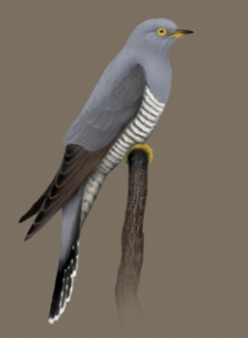
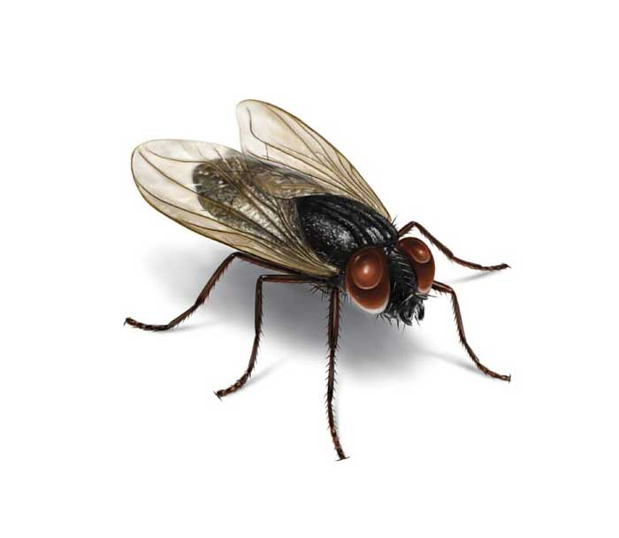
KUKUŁKA MUCHA

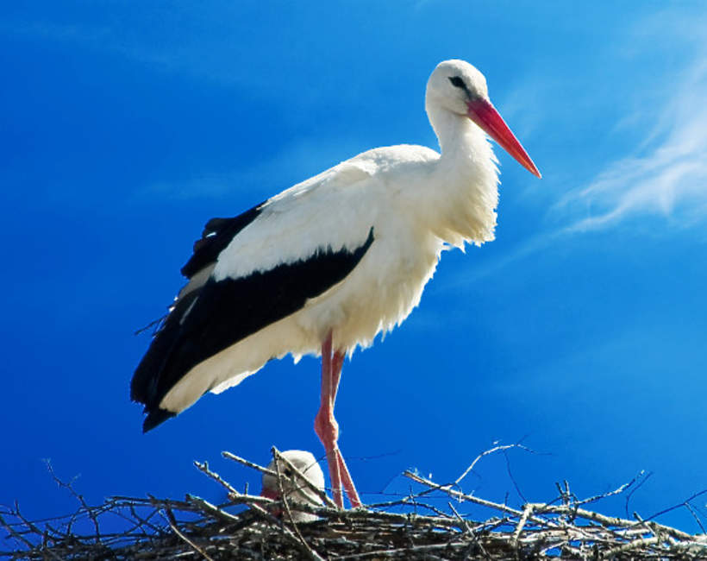
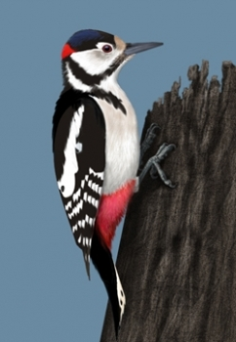
BOCIAN DZIĘCIOŁ

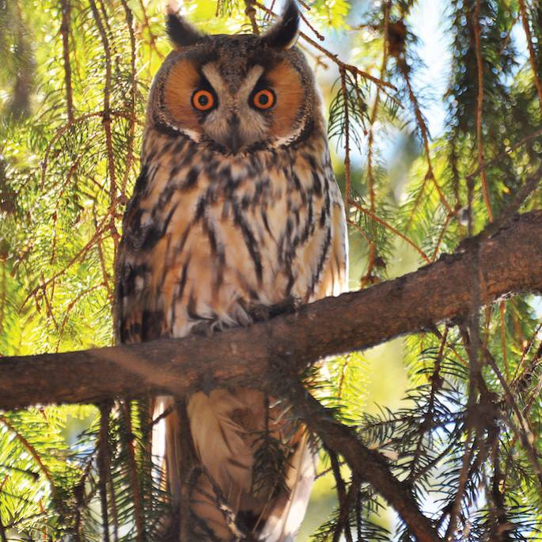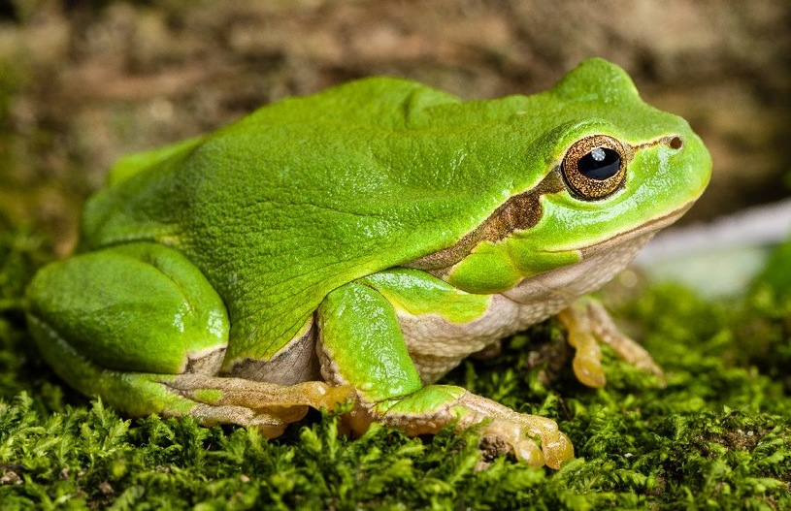
SOWA ŻABA
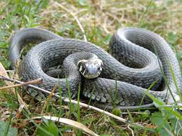
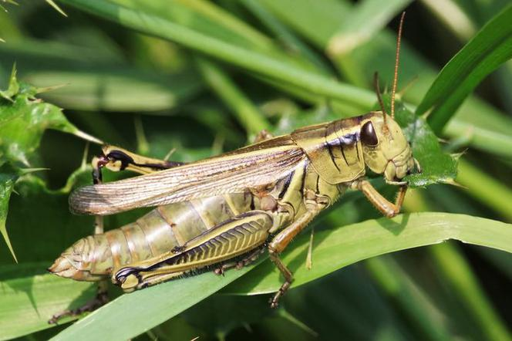
ZASKRONIEC ŚWIERSZCZ

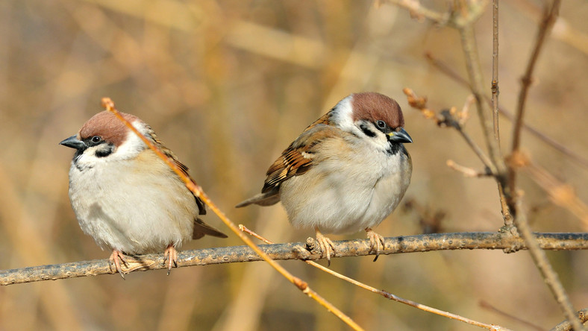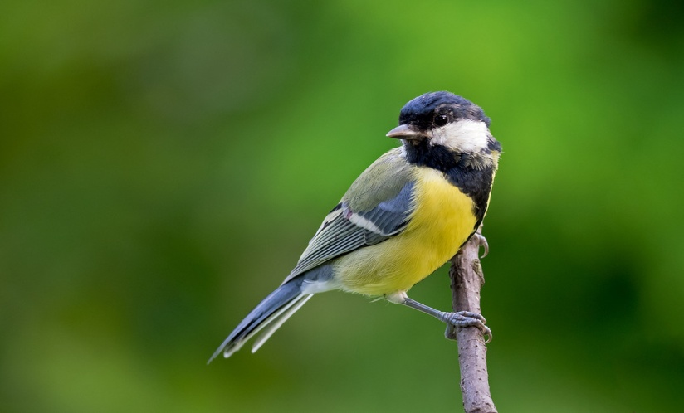

WRÓBELKI SIKORKA

- „WIOSNA W PTASICH GNIAZDACH”– proszę policzyć ile bocianów jest na obrazku.

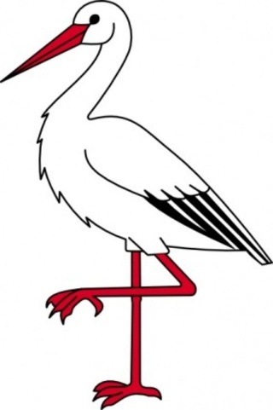

ILE JEST BOCIANÓW?

JEST 7 BOCIANÓW
Proszę spójrz!Nadlatuje kolejny!

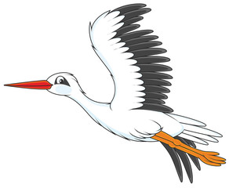

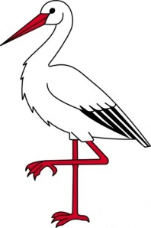

Ile teraz jest bocianów?
7 + 1 = 8
Teraz jest 8 bocianów.
- BAWIMY SIĘ 8 - ZAPOZNANIE Z CYFRĄ 8 -proszę zapoznać dziecko z cyfrą 8 i jej prawidłowym zapisem. Proszę zachęcić dziecko, by policzyło ile jest na obrazku motyli, koralików, pomalowanych kwadratów i palców.
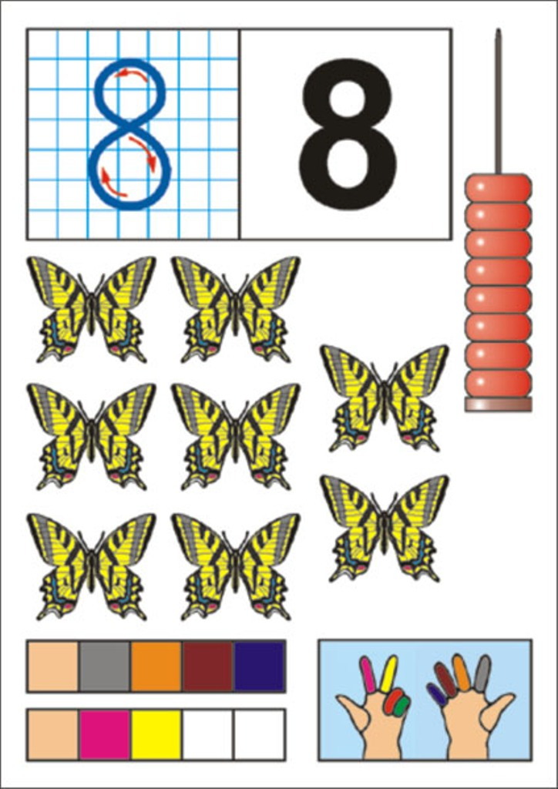
Przyglądając się zapisowi graficznemu cyfry 8, proszę zachęcić dziecko, by spróbowało kreślić 8 palcem po podłodze, w powietrzu, na wewnętrznej stronie swojej dłoni, na plecach rodzica. Można też kreślić 8 na wysypanej na talerzu mące lub piasku.

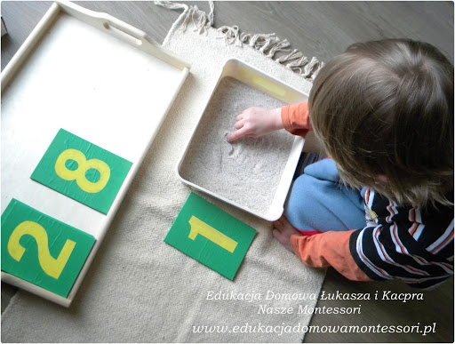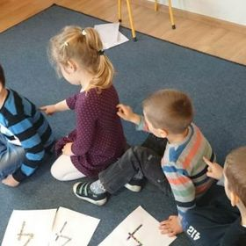

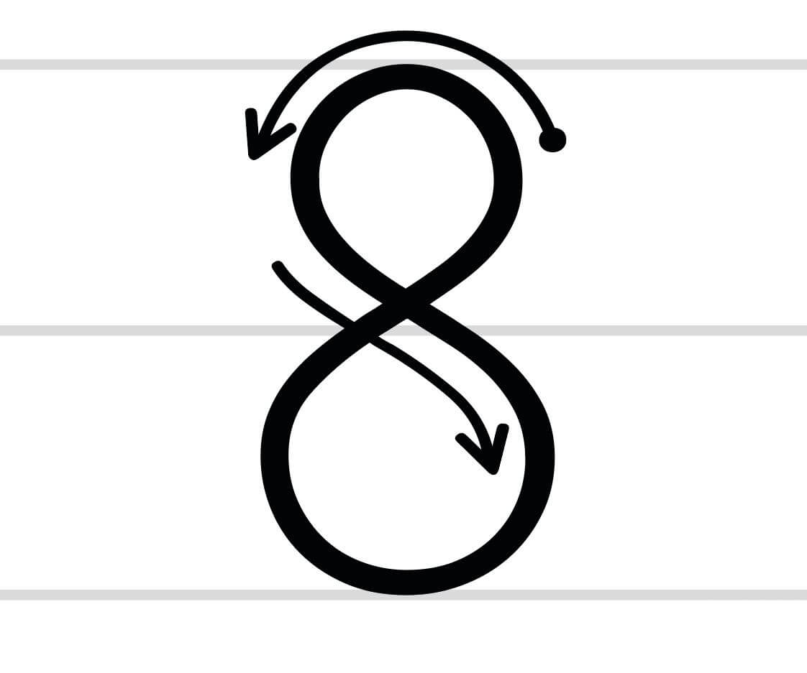

Proszę zachęcić dziecko do stworzenia zbiorów ośmioelementowych z tego co je otacza. Może to być 8 książek, 8 guzików, 8 pomponów, 8 skarpetek itp.

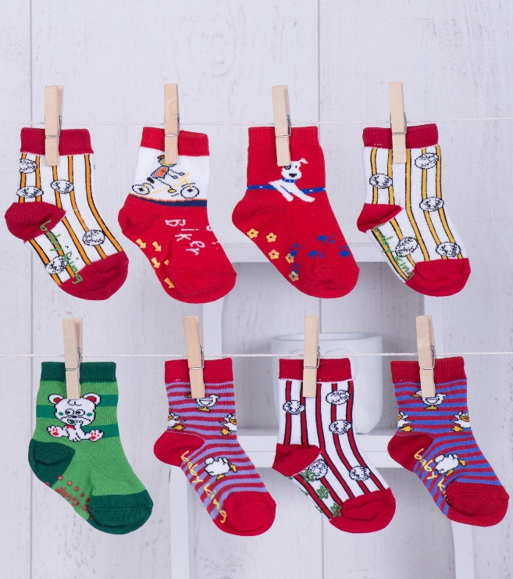
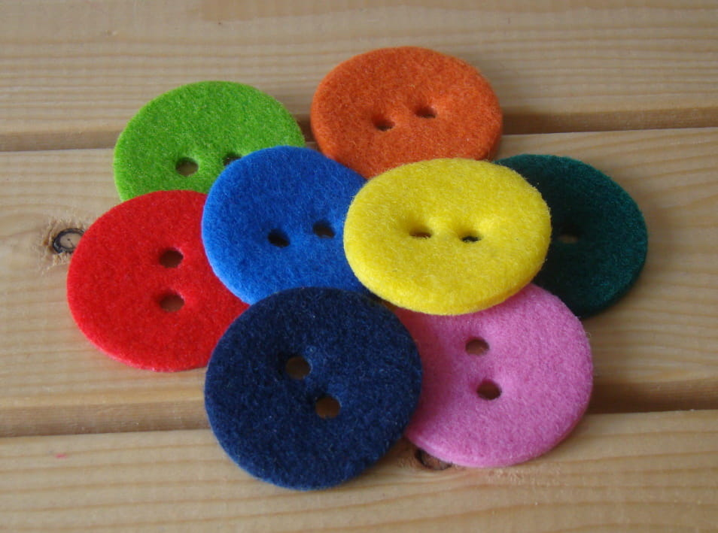

- PRACA Z Karty Pracy 3 str.40 – wprowadzenie cyfry 8, wybieranie zbiorów ośmioelementowych, różnicowanie kierunków w prawo, w lewo, kształtowanie aspektu porządkowego liczby 8.W załączniku dodatkowa karta pracy.

- „PTAKI SZUKAJĄ GNIAZD” -zabawa ruchowo- orientacyjna. Ustawiamy dziecko w jednym miejscu i określamy miejsce „gniazdo”, do którego ma dojść. Poruszać się może jednak tylko według instrukcji podawanej przez rodzica np. 8 kroków do przodu, 4 kroki w prawo, 3 podskoki, 8 kroków na palcach itp. Wykorzystujemy wszystkie znane dziecku cyfry, z naciskiem jednak na poznaną cyfrę 8.

- „GDZIE BUDOWAĆ GNIAZDO”- - słuchanie opowiadania H. Zdzitowieckiej proszę o zapoznanie dzieci z krótkim opowiadaniem i zachęcenie do udzielenia odpowiedzi na kilka pytań. Proszę zwrócić uwagę, by starały się wypowiadać pełnymi zdaniami i poprawnie pod względem gramatycznym.

Gdzie budować gniazdo?
Hanna Zdzitowiecka

– Nie ma to jak głęboka dziupla! Trudno o lepsze i bezpieczniejsze mieszkania dla dzieci – powiedział dzięcioł.
– Kto to widział, żeby chować dzieci w mroku, bez odrobiny słońca – oburzył się skowronek.
– O, nie! Gniazdko powinno być usłane na ziemi, w bruździe, pomiędzy zielonym, młodym zbożem. Tu dzieci od razu znajdą pożywienie, tu skryją się w gąszczu.
– Gniazdo nie może być zrobione z kilku trawek. Powinno być ulepione porządnie z gliny pod okapem, żeby deszcz dzieci nie zmoczył. O, na przykład nad wrotami stajni czy obory –świergotała jaskółka.
– Sit, sit – powiedział cichutko remiz. – Nie zgadzam się z wami. Gniazdko w dziupli? Na ziemi? Z twardej gliny i przylepione na ścianie? O, nie! Spójrzcie na moje gniazdko utkane z najdelikatniejszych puchów i zawieszone na wiotkich gałązkach nad wodą! Najlżejszy wiaterek buja nim jak kołyską…
– Ćwirk! Nie rozumiem waszych kłótni – zaćwierkał stary wróbel. – Ten uważa, że najbezpieczniej w dziupli, tamtemu w bruździe łatwo szukać owadów na ziemi. Ja nie jestem wybredny w wyborze miejsca na gniazdo. Miałem już ich wiele w swoim życiu. Jedno zbudowałem ze słomy na starej lipie, drugie pod rynną, trzecie… hmm… trzecie po prostu zająłem jaskółkom, a czwarte szpakom. Owszem dobrze się czułem w ich budce, tylko mnie stamtąd wyproszono dość niegrzecznie. Obraziłem się więc i teraz mieszkam kątem u bociana. W gałęziach, które poznosił na gniazdo, miejsca mam dosyć, a oboje bocianostwo nie żałują mi kąta.

Proszę wyjaśnić dzieciom niezrozumiałe zwroty i słowa m.in.:

- MROK - ciemna szarość, która pojawia się po zachodzie słońca lub po zgaszeniu światła albo wypełnia słabo oświetlone miejsca
- GĄSZCZ -gęste skupienie drzew lub krzewów
- BRUZDA - rowek wykonany w ziemi narzędziem rolniczym, podłużne zagłębienie na jakiejś powierzchni
- OKAP- dolna część płaszczyzny dachu wystająca poza zewnętrzne ściany budynku
- WROTA- wielkie, dwuskrzydłowe drzwi

Proszę przeanalizować treść opowiadania poprzez odpowiedzi dzieci na pytania:

- Jakie ptaki rozmawiały ze sobą?
- W jakich miejscach budowały swoje gniazda?
- A gdzie wróbel buduje gniazdo?
- Dlaczego powinniśmy dbać o ptaki?
- Jak możemy im pomagać?

Proszę zwrócić uwagę, że ptaki w miastach, a zwłaszcza szpaki, korzystają z budek lęgowych wykonanych i zawieszonych przez człowieka.

Poniżej poglądowe zdjęcia gniazd i ptaków. W miarę możliwości można je wydrukować, wyciąć i próbować dopasować ptaka do odpowiedniego gniazda.

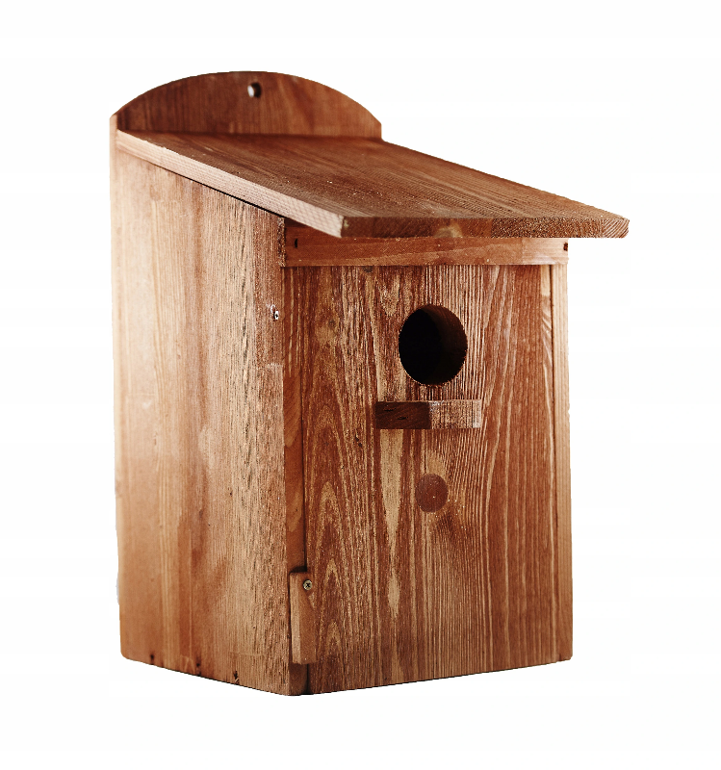
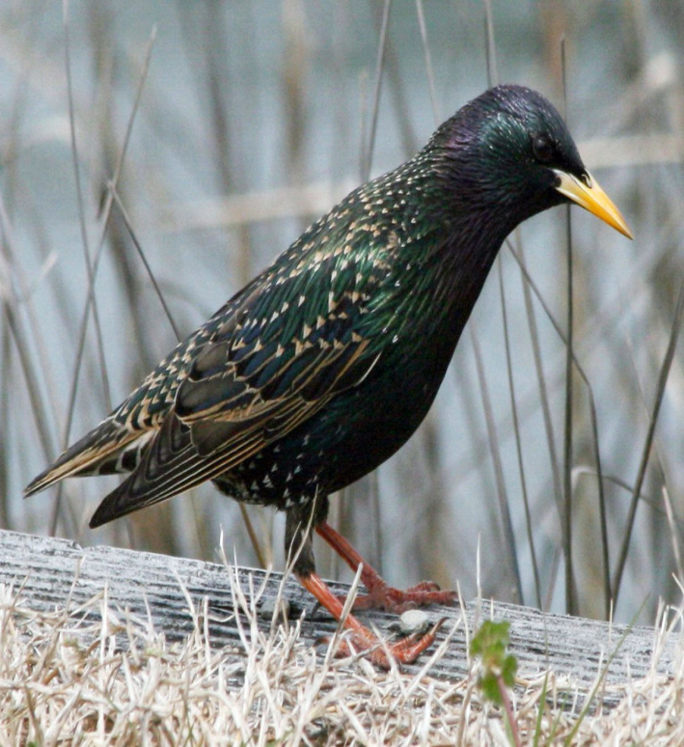

BUDKA SZPAKA SZPAK

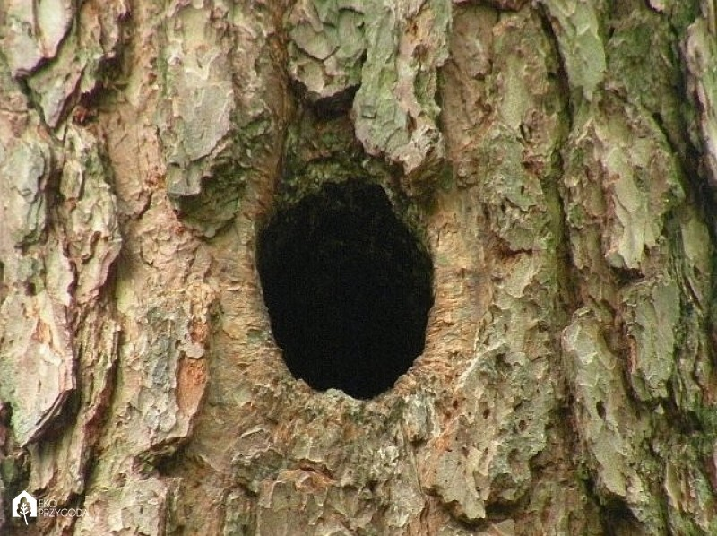
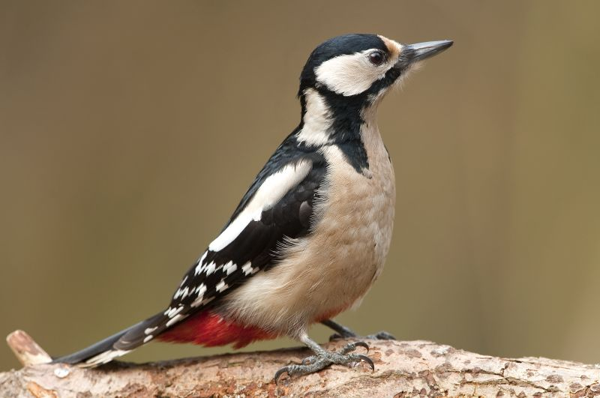

DZIUPLA DZIĘCIOŁA DZIĘCIOŁ

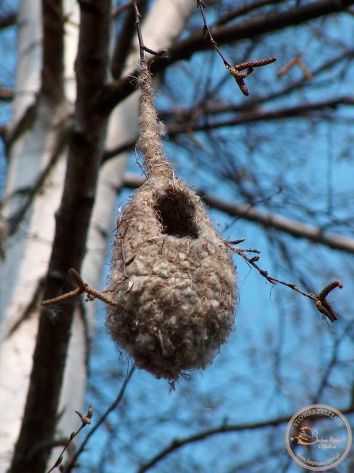
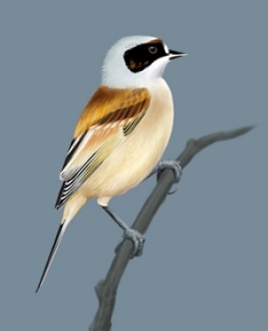
GNIAZDO REMIZA REMIZ

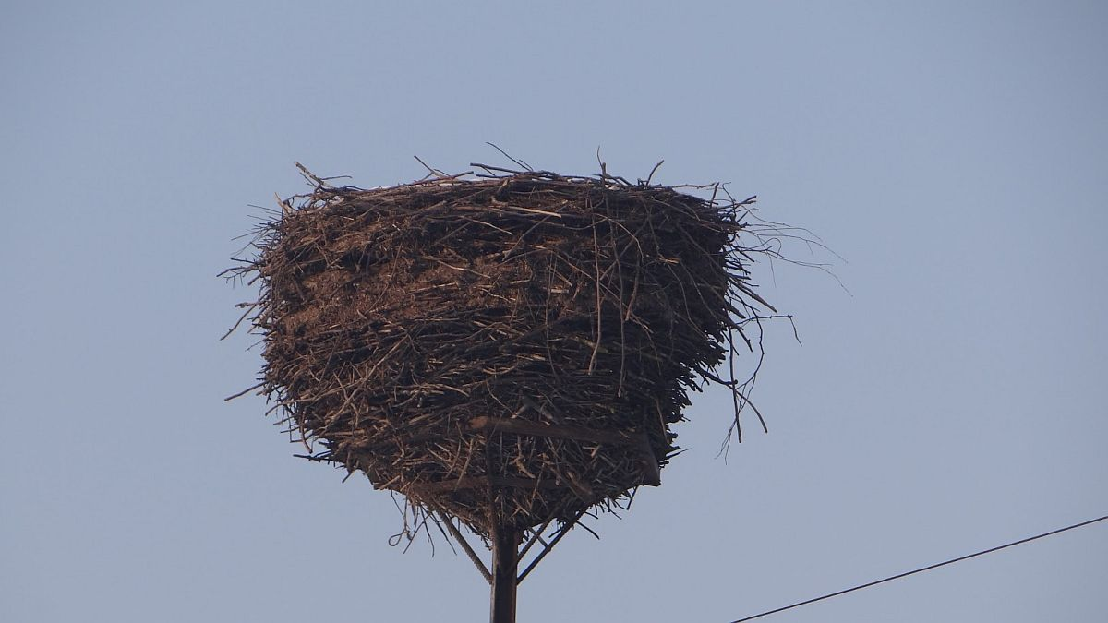
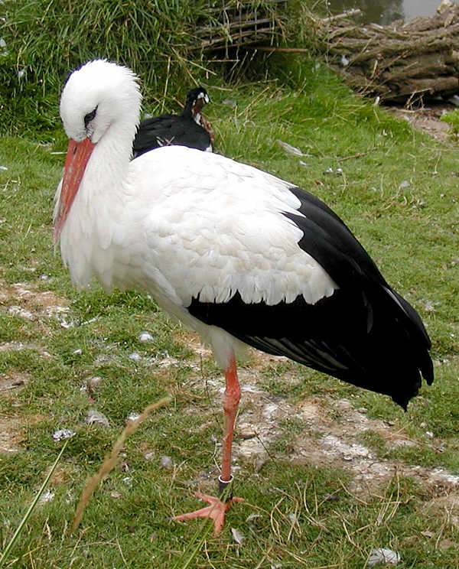
GNIAZDO BOCIANA BOCIAN

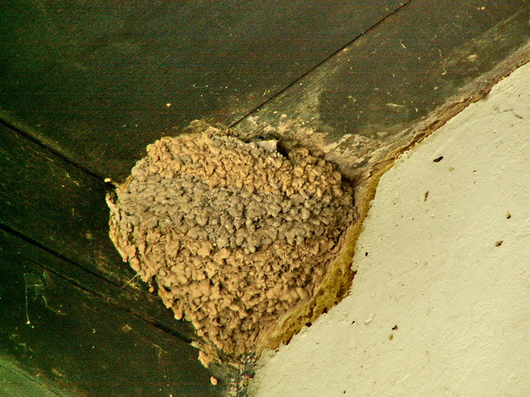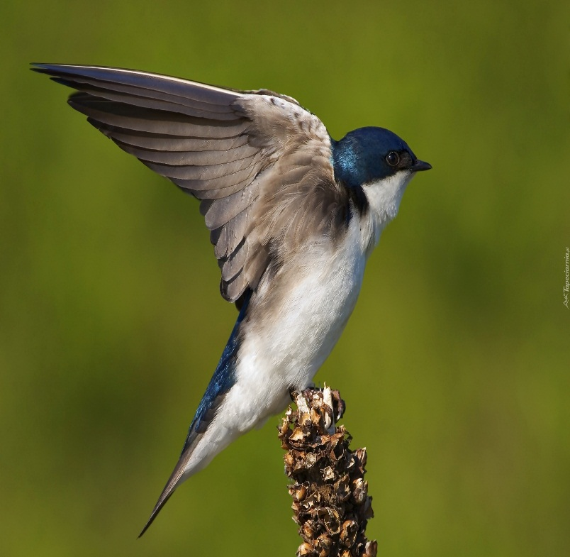
GNIAZDO JASKÓŁKI JASKÓŁKA

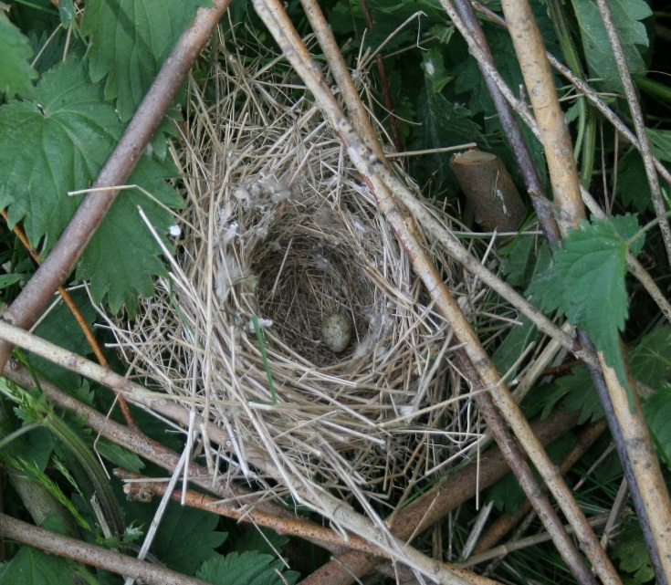
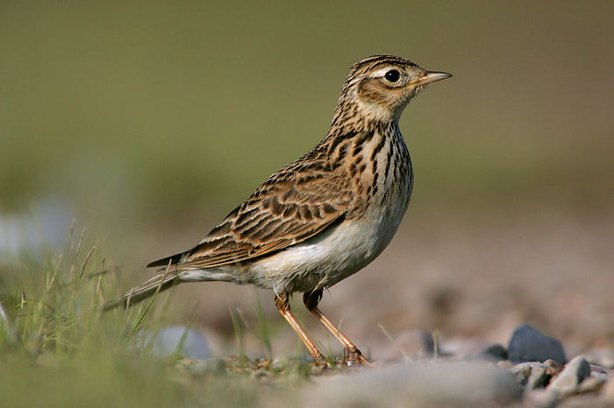
GNIAZDO SKOWRONKA SKOWRONEK

- „Bocian”– zabawa konstrukcyjna. Z posiadanych w domu klocków dzieci próbują wykonać bociana. Można też wykorzystać inne materiały takie jak płatki kosmetyczne czy papierowe talerzyki. Pobudźmy kreatywność, pozwólmy dzieciom tworzyć.

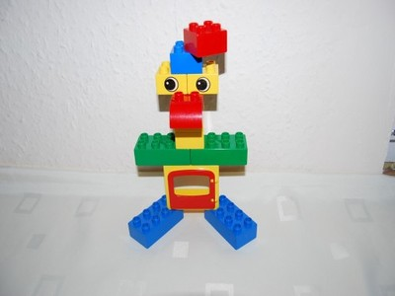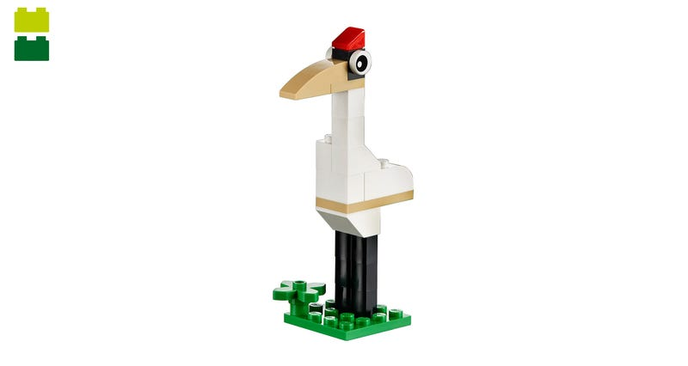
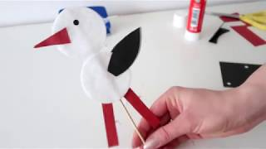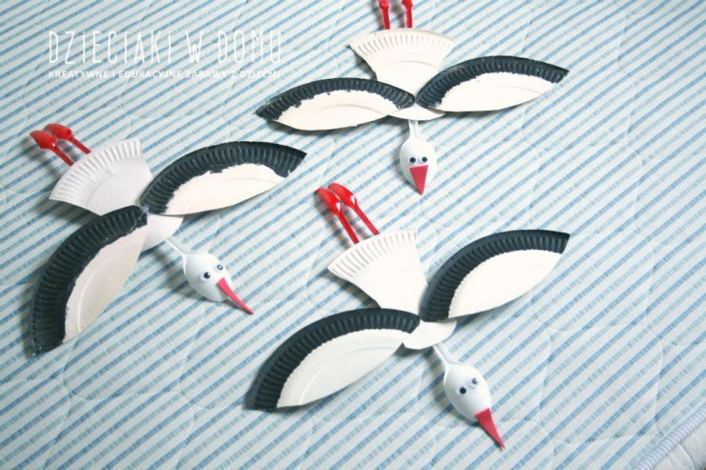

- „JAK BOCIANY” – zabawy ruchowe
- „STOIMY JAK BOCIAN” – stajemy na jednej nodze jak bocian- utrzymujemy równowagę w tej pozycji jak najdłużej, następnie zmieniamy nogę.
- „KLEKOCZEMY JAK BOCIANY” – wyciągamy proste ręce przed siebie, otwieramy i zamykamy ręce naśladując klekotanie dziobem.
- „BOCIANIE GNIAZDO” – dziecko dostaje do każdej ręki drewnianą łyżkę, na podłodze rozkładamy różne przedmioty (maskotki, piłki, skarpetki itp. przedmioty powinny być różnej ciężkości) dziecko przenosi przedmioty za pomocą łyżek na umówione miejsce – do bocianiego gniazda
- „BOCIEK” – zabawa grafomotoryczna z wykorzystaniem Karty Pracy Liczenie str. 53.

- „ODGŁOSY WIOSNY Z FILHARMONIĄ” - zapraszam do zabaw przy muzyce klasycznej.
https://www.youtube.com/watch?v=bsmrG8G4Dko
- „PTAKI” – zabawa memory, proszę wydrukować , rozciąć i układać parami, potem odwrócić i dobierać parami.

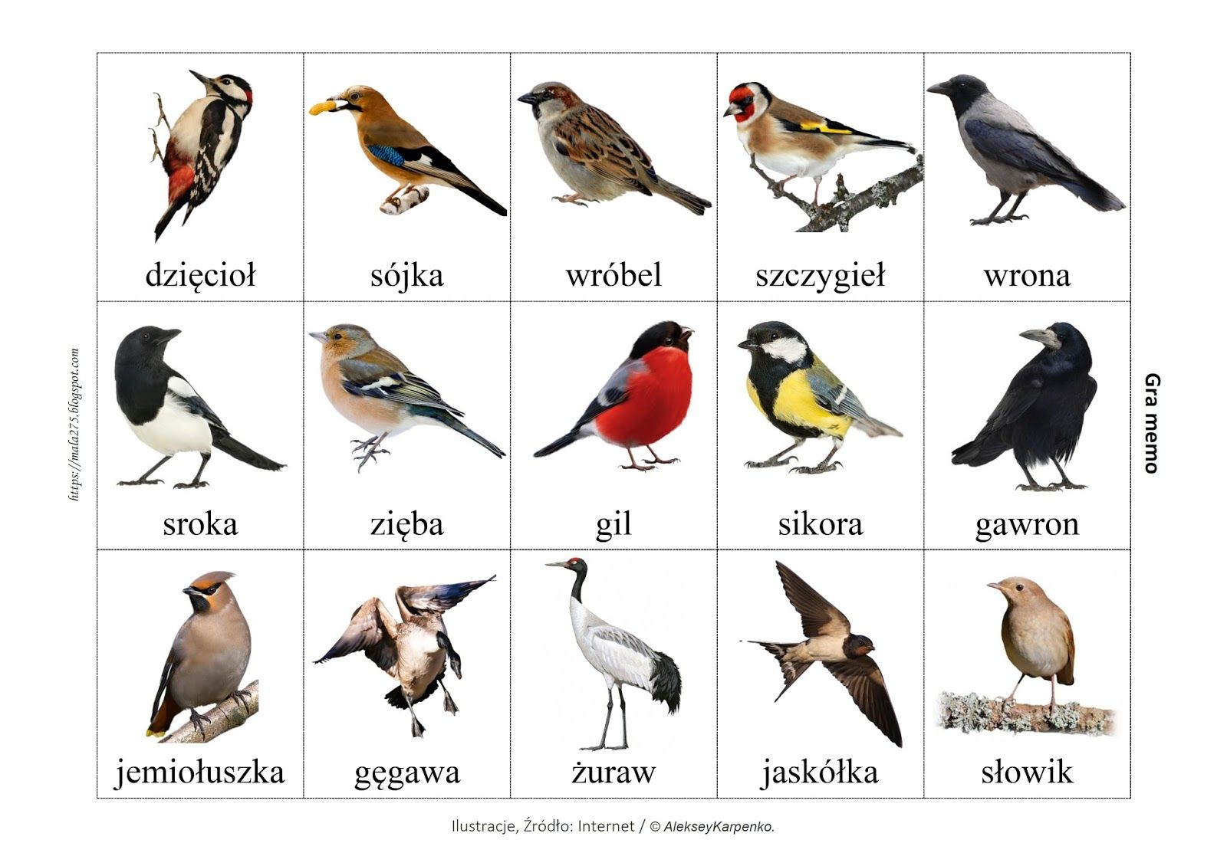
PROPOZYCJE DO OGLĄDANIA.

PTAKI POLSKIE - Nazwy, Wygląd i Odgłosy Ptaków- film edukacyjny

https://www.youtube.com/watch?v=oguIuY0sSII

NAUKA PTAKÓW - Bajka edukacyjna dla dzieci -

https://www.youtube.com/watch?v=AzPyfkgWkLY

WRÓBELEK STEMPELEK - Piosenki dla dzieci

https://www.youtube.com/watch?v=0xO75giZT3s

Gdacze kura: Ko, Ko, Ko - Piosenki dla dzieci

https://www.youtube.com/watch?v=QPqALIknKwY

